Паспорт инновационного проекта
Муниципального автономного образовательного учреждения дополнительного образования муниципального образования город Краснодар
1. | Наименование инновационного проекта | «Модель организации междисциплинарной проектной и исследовательской деятельности обучающихся в условиях дополнительного образования «Проектория»
2. | Авторы представляемого опыта | Щеглова-Лазарева Н.Н., директор  Косярский А.А., педагог дополнительного образования;  Торшина Д.Е., заместитель директора
3. | Научный руководитель | нет
4. | Цель внедрения инновационного проекта | Разработать модель организации междисциплинарной проектной и научно-исследовательской деятельности обучающихся в условиях дополнительного образования.
5. | Задачи внедрения инновационного проекта | 1. Рассмотреть и обосновать теоретические аспекты междисциплинарной проектной и исследовательской деятельности в образовательном учреждении.  2. Изучить и повести анализ отрицательных и положительных факторов реализации междисциплинарной проектной и исследовательской деятельности в условиях дополнительного образования.  3. Разработать и описать уровневую модель организации междисциплинарной проектной и исследовательской деятельности в условиях дополнительного образования на примере МАОУДО «ЦДТ «Прикубанский».  4. Провести апробацию созданной модели и выполнить анализ полученных результатов.
6. | Основная идея предлагаемого инновационного проекта | Основная идея выражается в создании некого сообщества как для обучающихся, так и для педагогов дополнительного образования (клубов), а также развивающей среды, способствующей полноценному многоаспектному погружению в междисциплинарное проектирование в контексте трех направленностей (естественно-научной, технической и художественной).
7. | Нормативно-правовое обеспечение инновационного проекта | Федерального уровня:  1. Конституция Российской Федерации.  2. Государственная программа Российской Федерации «Развитие образования на 2018–2025 годы», утвержденная Постановлением Правительства Российской Федерации от 26.12.2017 №1642;  3. Национальный проект РФ «Образование», утвержденный Указом президента РФ №204 от 07.05.2018г.  4. Федеральный закон от 29 декабря 2012 года N 273-ФЗ "Об образовании в Российской Федерации"  5. Программа популяризации научной, научно-технической и инновационной деятельности и план действий по ее реализации подготовлены Минэкономразвития России и одобрены поручением Правительства Российской Федерации от 21 декабря 2018 г. № ТГ-П8-9172.  6. Приказ министерства просвещения российской федерации от 3 сентября 2019 г. № 467 «Об утверждении Целевой модели развития региональных систем дополнительного образования детей».  Регионального уровня:  1. Закон Краснодарского края от 16 июля 2013 года N 2770-КЗ «Об образовании в Краснодарском крае».  2. Постановление главы администрации (губернатора) Краснодарского края от 14 октября 2013г. № 1180 «Об утверждении государственной программы Краснодарского края «Развитие образования».  3. Государственная программа Краснодарского края «Развитие образования» от 05.10.2015 г. N 939.  4. Региональный проект «Успех каждого ребенка», утвержденный протоколом № 7 от 13.12.2018г.  5. Закон Краснодарского края от 21.12.2018 N 3930-КЗ «О Стратегии социально-экономического развития Краснодарского края до 2030 года» (принят ЗС КК 11.12.2018).
8. | Обоснование его значимости для развития системы образования Краснодарского края | В рамках принимаемых мер развития образования в регионе проектная и исследовательская деятельность занимает важное место, так как она позволяет обучающемуся не только научиться создавать, описывать и внедрять какие-либо разработки или исследования, но и сформировать строгое логическое мышление, развить творческие способности и на раннем этапе жизни определиться с интересующейся областью знаний.Более того в контексте принятого 11 декабря 2018 Закона Краснодарского края «О Стратегии социально-экономического развития Краснодарского края до 2030 года» определены семь приоритетных конкурентных направлений развития нашего региона. Особый интерес для системы образования вызывают стратегические направления G3. Человеческий капитал и G4. Инновации и информация. Дополнительное образование на сегодняшний день обладает достаточным потенциалом для формирования и развития склонностей, способностей, интересов, социального и профессионального самоопределения молодых людей. Исходя из чего актуальным является вопрос о возможности управления данным процессом в условиях дополнительного образования с использованием проектных технологий.
9. | Новизна (инновационность) | Новизна проекта заключается в создании особых условий погружения, обучающихся в межпредметную проектную деятельность, создании единого пространства для ведения организованной и контролируемой исследовательской деятельности в рамках дополнительного образования. «Дом проектов и исследований – Проектория» - это ресурсная база, как для обучающихся, так и для педагогических работников в формате интеллектуальных Клубов.
10. | Практическая значимость | Междисциплинарная проектно-исследовательская деятельность новое перспективное направление в системе образования с обширными возможностями и потенциалом при правильном внедрении. К сожалению готовых алгоритмов организации подобного вида деятельности, в учреждениях дополнительного образования на сегодняшний день не предложено. Представлены готовые кейсы для системы высшего образования, которые возможно трансформировать и частично применить в системе дополнительного образования.  В МАОУДО «ЦДТ «Прикубанский» существуют все необходимые ресурсы и кадровые, и материально-технические, позволяющие адоптировать и апробировать существующие модели, а в дальнейшем масштабировать на уровне муниципалитета как в организациях дополнительного образования, так и в общеобразовательных школах.
11. | Механизмы реализации инновации
11.1 | I этап | Инициация
11.1.1. | Сроки | Январь 2022 г.
11.1.2. | Задачи | Формирование творческой группы, отвечающей за разработку и реализацию проекта.  Разработка Устава (Положения) проекта.  Подготовка нормативно-правовых документов, регламентирующих деятельность, направленную на реализацию проекта.  Приказ о начале реализации проекта.  Приказ об экспериментальной и контрольной группе.
11.1.3. | Полученный результат | Приказ, Устав (положение), Пакет документов,
11.2. | II этап | Анализ
11.2.1. | Сроки | Январь-февраль 2022г.
11.2.2. | Задачи | SWOT-анализ;  анализ политической, экономической, социальной, технологической, правовой среды и окружения, в котором работает организация.  Анализ потребностей организации, формулировка миссии «Дома проектов и исследований-Проектория», основных целевых ориентиров.
11.2.3. | Полученный результат | Аналитические справки
11.3. | III этап | Планирование.
11.3.1. | Сроки | Март 2022 г.
11.3.2. | Задачи | Разработка и утверждение стратегического планирования в контексте потребностей, возможностей МАОУДО «ЦДТ «Прикубанский» в рамках инновационного направления
11.3.3. | Полученный результат | Развернутое планирование. Диаграмма Ганта
11.4. | IV этап | Реализация.
11.4.1. | Сроки | Март 2022- май 2024 г.
11.4.2. | Задачи | Разработка и утверждение программы подпроекта «Педагог 2.1.».  Создание цифрового ресурса хранения и распространения информации о ходе реализации инновационного проекта  Внесение изменений в выбранные дополнительные общеобразовательные общеразвивающие программы (Модуля «Проектирование»)  Организация цикла занятий для педагогов по программе «Педагог 2.1.»  Создание проектных групп  Апробация модели междисциплинарного проектирования  Организация мероприятий представления результатов междисциплинарной проектной деятельности
11.4.3. | Конечный результат | Программа обучения для педагогов «Педагог 2.1», Сайт (платформа), Реестр программ с модулем, Отчет Приказ о создании проектных групп, Анализ, Диагностические карты
11.5. | V этап | Завершение
11.5.1. | Сроки | Июнь 2024 – декабрь 2024
11.5.2. | Задачи | Проведение аналитического анализа эффективности данного проекта.  Разработка и тиражирование методических рекомендаций и инструкций организации междисциплинарной проектной деятельности
11.5.3. | Конечный результат | Аналитический отчет  Методические пособия. Инструкции. Алгоритмы
12. | Перспективы развития инновации | Апробированная модель реализации междисциплинарных проектов и исследования в рамках учреждения дополнительного образования в дальнейшем может быть масштабирована и применима в общеобразовательных учреждения города Краснодара, а также на уровне края.
13. | Предложения по распространению и внедрению инновационного проекта в практику образовательных организаций края | Организация сетевого инновационного сообщества в формате онлайн-платформы.
14. | Перечень научных и (или) учебно-методических разработок по теме инновационной деятельности | - «Организация проектной деятельности» (А.А. Косярский, В.Г. Даниш, Т.И. Дорошкевич, 2019 г.).  - «Дневник проектной деятельности» (А.А. Косярский, 2021г.)
15. | Статус инновационной площадки | Муниципальная. «Эффективная модель тьюторского сопровождения профессионально-личностного развития молодого педагога дополнительного образования»
16. | Ресурсное обеспечение инновации
16.1. | Материальное | Материально-техническая база учреждения.  Финансирование инновационного проекта за счет внебюджетных средств.
16.2. | Интеллектуальное | Человеческие ресурсы МАОУДО «ЦДТ «Прикубанский»
16.3. | Временное | 3 года
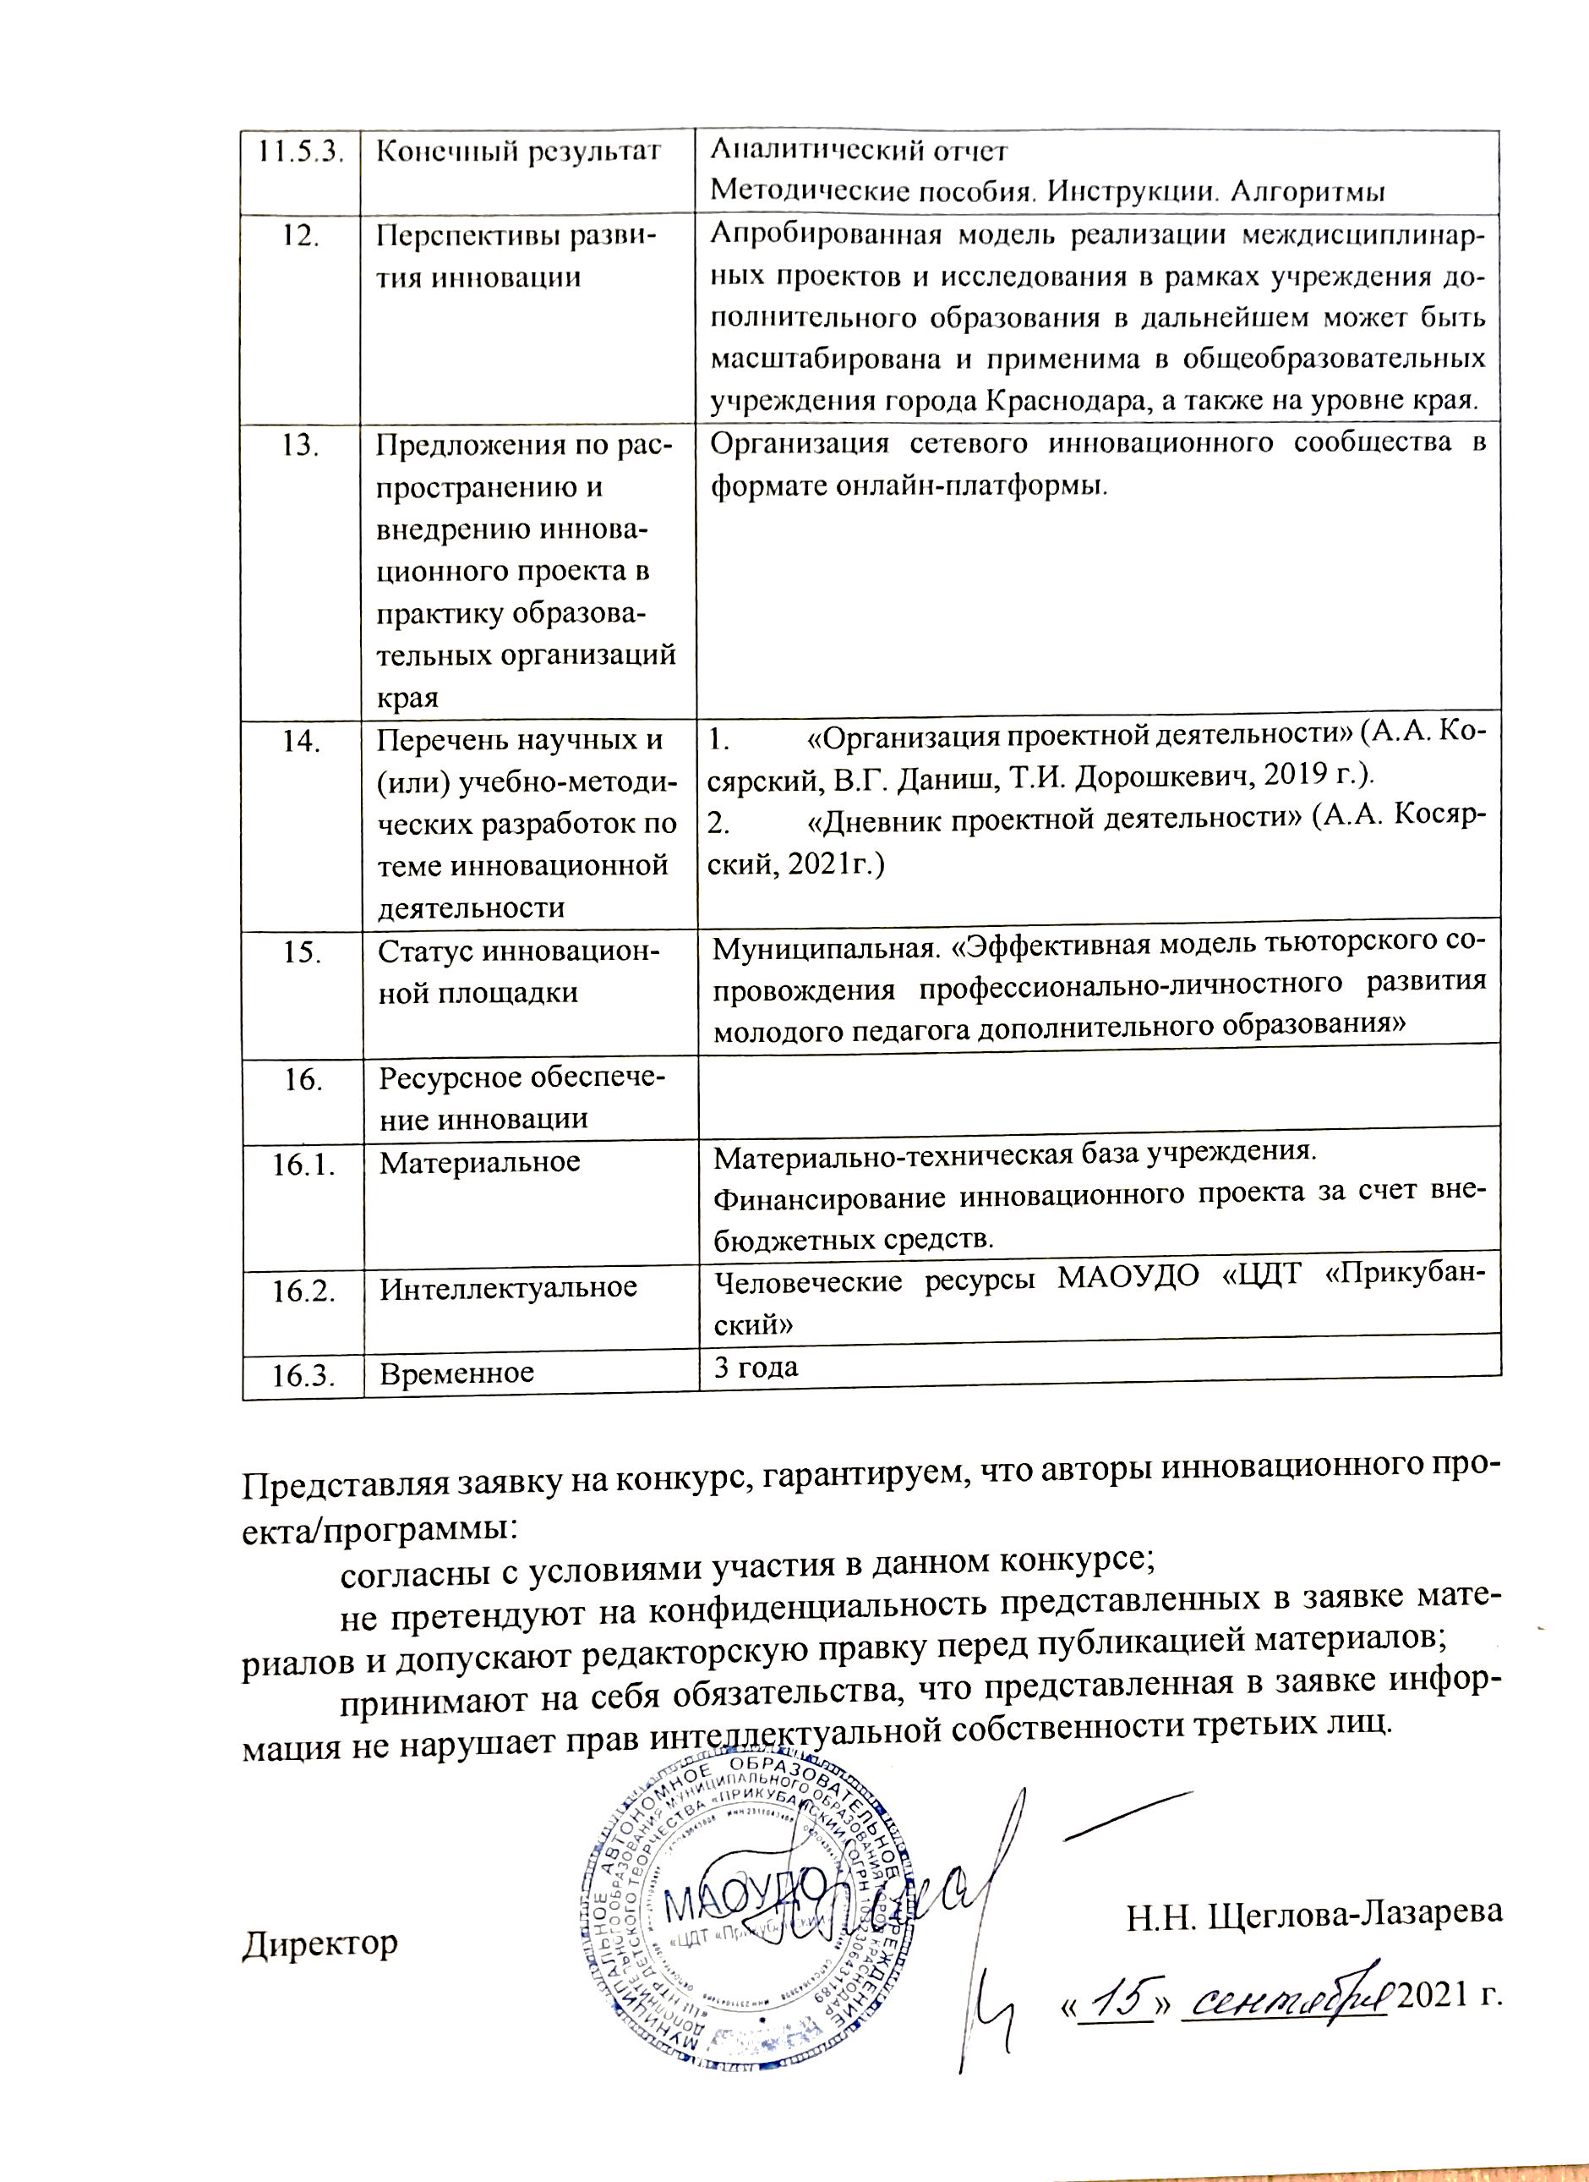
Представляя заявку на конкурс, гарантируем, что авторы инновационного проекта/программы:
согласны с условиями участия в данном конкурсе;
не претендуют на конфиденциальность представленных в заявке материалов и допускают редакторскую правку перед публикацией материалов;
принимают на себя обязательства, что представленная в заявке информация не нарушает прав интеллектуальной собственности третьих лиц.

Директор Н.Н. Щеглова-Лазарева

«____» ___________ 2021 г.

